Міністерство освіти і науки України
Національний університет «Львівська політехніка»
Кафедра систем штучного інтелекту


Звіт

про виконання лабораторних та практичних робіт блоку № 3
На тему: «Цикли. Вкладені Цикли. Завершення виконання циклів. Функції. Рекурсія. Вбудовані функції. Одновимірні масиви.»
з дисципліни: «Основи програмування»
до:
Лабораторної Роботи № 2
Лабораторної Роботи № 3
Практичних Робіт до блоку № 3

Виконав:
Студент групи ШІ-12
Артюх Іван Володимирович

Тема роботи:
Цикли. Вкладені Цикли. Завершення виконання циклів. Функції. Рекурсія. Вбудовані функції. Одновимірні масиви.

Мета роботи:
Опанувати цикли, функції (у т.ч. рекурсію), вбудовані функції та одновимірні масиви в C++ і застосувати їх до розв'язання практичних задач: обчислення сум рядів із заданою точністю, обробка масивів, консольна програма з меню; закріпити навички проєктування, тестування та оформлення результатів на GitHub.

Теоретичні відомості:
- Теоретичні відомості з переліком важливих тем:
- Тема №1: Введення в Цикли та їх Види в С++
- Тема №2: Управління Виконанням Циклів
- Тема №3: Вкладені Цикли
- Тема №4: Одновимірні Масиви
- Тема №5: Алгоритми обробки та робота з одновимірними масивами
- Тема №6: Основи Функцій у С++
- Тема №7: Розширені Можливості Функцій
- Тема №8: Вбудовані Функції в С++

- Індивідуальний план опрацювання теорії:

- Тема №1: Введення в Цикли та їх Види в С++
  - Джерела Інформації:
    - Лекції О. Пшеничного
    - Practice interactive materials
    - Лабораторна робота №2
    - Практичне заняття пана Остапа

  - Що опрацьовано: цикли for, while, do-while, їхній синтаксис і вибір залежно від задачі (відома кількість ітерацій, умова, виконання хоча б раз).
  - Статус: Ознайомлений
  - Початок опрацювання теми: 7.10.2026
  - Звершення опрацювання теми: 7.10.2026

- Тема №2: Управління Виконанням Циклів
  - Джерела Інформації:
    - Лекції О. Пшеничного
    - Practice interactive materials
    - Лабораторна робота №2, 3
    - Практичне заняття пана Остапа
  - Що опрацьовано: оператори break і continue, умови завершення та передчасний вихід із циклу.
  - Статус: Ознайомлений
  - Початок опрацювання теми: 8.10.2026
  - Звершення опрацювання теми: 8.10.2026

- Тема №3: Вкладені Цикли
    - Джерела Інформації: Лекції О. Пшеничного
    - Practice interactive materials
    - Лабораторна робота № 3
    - Практичне заняття пана Остапа
  - Що опрацьовано: вкладені цикли та порядок їх виконання; застосування в обчисленні рядів і сортуванні.
  - Статус: Ознайомлений
  - Початок опрацювання теми: 8.10.2026
  - Звершення опрацювання теми: 8.10.2026

- Тема №4: Одновимірні Масиви
    - Джерела Інформації: Лекції О. Пшеничного
    - Practice interactive materials
    - Практичне заняття пана Остапа
    - https://www.w3schools.com/cpp/cpp_arrays.asp
  - Що опрацьовано: оголошення, ініціалізація, індексація та обхід одновимірних масивів.
  - Статус: Ознайомлений
  - Початок опрацювання теми: 9.10.2026
  - Звершення опрацювання теми: 9.10.2026

- Тема №5: Алгоритми обробки та робота з одновимірними масивами
    - Джерела Інформації: Лекції О. Пшеничного
    - Practice interactive materials
    - Практичне заняття пана Остапа
    - https://www.w3schools.com/cpp/ref_algorithm_sort.asp
    - https://www.geeksforgeeks.org/cpp/bubble-sort-in-cpp/
    - https://www.geeksforgeeks.org/cpp/cpp-program-for-insertion-sort/
  - Що опрацьовано: пошук мінімуму/максимуму, сума, підрахунок за умовою, сортування бульбашкою.
  - Статус: Ознайомлений
  - Початок опрацювання теми: 10.10.2026
  - Звершення опрацювання теми: 10.10.2026

- Тема №6: Основи Функцій у С++
    - Джерела Інформації: Лекції О. Пшеничного
    - Practice interactive materials
    - Практичне заняття пана Остапа
  - Що опрацьовано: оголошення функцій, параметри за значенням і за посиланням, значення за замовчуванням, повернення значень.
  - Статус: Ознайомлений
  - Початок опрацювання теми: 10.10.2026
  - Звершення опрацювання теми:10.10.2026

- Тема №7: Розширені Можливості Функцій
    - Джерела Інформації: Лекції О. Пшеничного
    - Practice interactive materials
    - Практичне заняття пана Остапа
  - Що опрацьовано: область видимості (static, extern), рекурсія, передача масивів у функції.
  - Статус: Ознайомлений
  - Початок опрацювання теми: 10.10.2026
  - Звершення опрацювання теми: 10.10.2026

- Тема №8: Вбудовані Функції в С++
    - Джерела Інформації: Лекції О. Пшеничного
    - Practice interactive materials
    - Лабораторна робота №3
    - Практичне заняття пана Остапа
    - https://www.w3schools.com/cpp/cpp_ref_math.asp
    - https://www.geeksforgeeks.org/cpp/iomanip-in-cpp/
  - Що опрацьовано: засоби <cmath>, <iomanip>, <numeric> (fabs, atan, setw, setprecision, gcd), перевірка введення через cin.clear/ignore.
  - Статус: Ознайомлений
  - Початок опрацювання теми: 10.10.2026
  - Звершення опрацювання теми: 10.10.2026

Виконання роботи:

1. Опрацювання завдання та вимог до програм та середовища:
Завдання №1 Theory Education Activities
- Деталі завдання: опрацювати теорію за 8 темами епіку.
- Важливі деталі для врахування в імплементації програми: зафіксувати джерела, статус і дати кожної теми.

Завдання №2 Requirements management (understand tasks) and design activities (draw flow diagram and estimate tasks 3-7)
- Деталі завдання: проаналізувати завдання 3–7, намалювати блок-схеми, оцінити час.
- Важливі деталі для врахування в імплементації програми: блок-схеми з циклами, умовами та викликами функцій; оцінка часу для кожної програми.

Завдання №3 Lab# programming: Lab 2
- Варіант завдання: 19
- Деталі завдання: знайти суму ряду з точністю ε = 0.0001, загальний член aₙ = n/(n−1)². Ряд є розбіжним, однак алгоритм зупинки за умовою a<ε гарантує завершення програми; це демонструє різницю між збіжністю ряду та досягненням точності окремого члена.
- Важливі деталі для врахування в імплементації програми: цикл while(true) з break за умовою точності; змінні типу double.

Завдання №4 Lab# programming: Lab 3
- Варіант завдання: 21
- Деталі завдання: для y = arctg x, 0.1 ≤ x ≤ 1, обчислити S = x − x³/3 + … + (−1)ⁿ·x²ⁿ⁺¹/(2n+1): S_N для N = 40 членів та S_E з точністю ε = 0.0001; порівняти з Y = atan(x).
- Важливі деталі для врахування в імплементації програми: вкладені цикли (по x і по членах ряду); наступний член обчислюється рекурентно; зупинка через break за fabs(aₙ) < ε.

Завдання №5 Practice# programming: Class Practice Task
- Деталі завдання: програма «Аналізатор місячного бюджету»: введення бюджету, кількості днів (1–31) і витрат; меню — витрати по днях, статистика, дні з перевищенням ліміту, топ-3 найдорожчі дні.
- Важливі деталі для врахування в імплементації програми: функції для кожного пункту меню; мін/макс через параметри-посилання; сума рекурсивно (getSum); ліміт за замовчуванням 1000 грн; топ-3 — сортування копії масиву; перевірка введення; меню через do-while і switch.

Завдання №6 Practice# programming: Self Practice Task 1
- Деталі завдання: вивести номери днів (з 1) із додатною температурою.
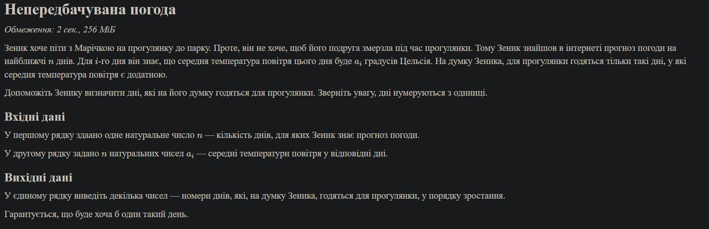
Рис. 1Умова самостійної задачі 1 «Непередбачувана погода»
- Важливі деталі для врахування в імплементації програми: зчитати масив, пройти циклом і вивести i + 1 для елементів > 0.

Завдання №7 Practice# programming: Self Practice Task 2
- Деталі завдання: підрахувати ліві та праві повороти на маршруті з n точок; рух прямо та розворот не враховуються.
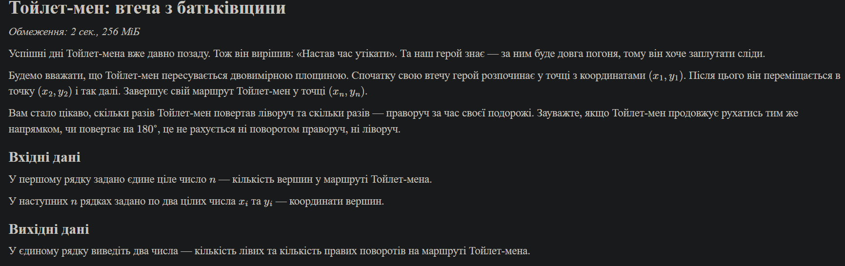
Рис. 2– Умова самостійної задачі 2 «Тойлет-мен: втеча з батьківщини»
- Важливі деталі для врахування в імплементації програми: напрямок повороту — за знаком векторного добутку сусідніх векторів; достатньо зберігати три останні точки.

Завдання №8 Practice# programming: Self Practice Task 3
Деталі завдання: знайти мінімальну кількість місць, при якій відношення голосів до місць однакове для всіх партій.
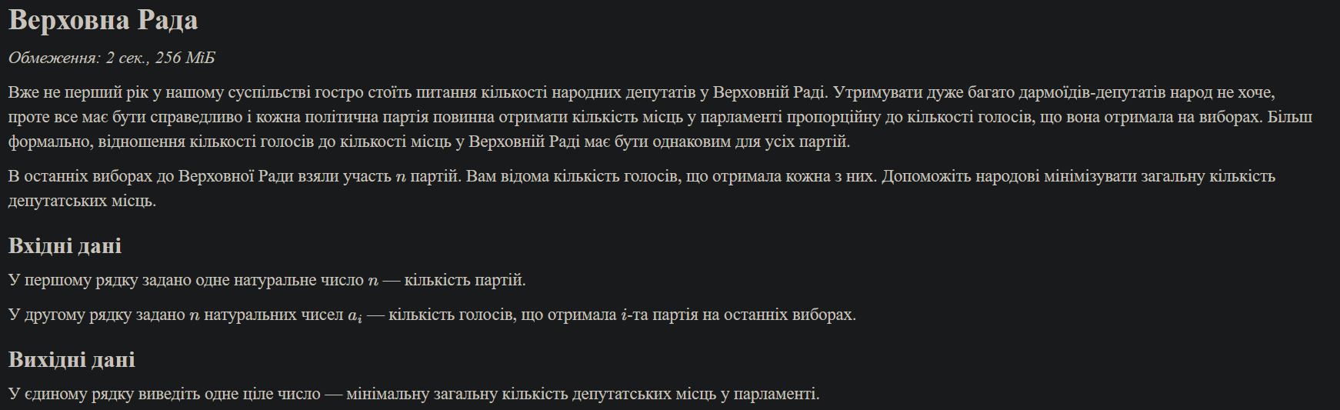
Рис. 3 Умова самостійної задачі 3 «Верховна Рада»

- Важливі деталі для врахування в імплементації програми: відповідь = (сума голосів) / НСД усіх голосів; НСД обчислюється функцією gcd.

Завдання №9 Result Documentation Report and Outcomes Placement Activities (Docs and Programs on GitHub)
- Деталі завдання: оформити звіт за шаблоном, розмістити код на GitHub.
- Важливі деталі для врахування в імплементації програми: у звіті — код, результати тестування, фактичний час.

Завдання №10 Results Evaluation and Release
- Деталі завдання: перевірити результати, порівняти планований і фактичний час.
- Важливі деталі для врахування в імплементації програми: відповідність програм вимогам і коректність виводу.

2. Дизайн та планована оцінка часу виконання завдань:
Програма №1 Аналізатор місячного бюджету
- Блок-схема:
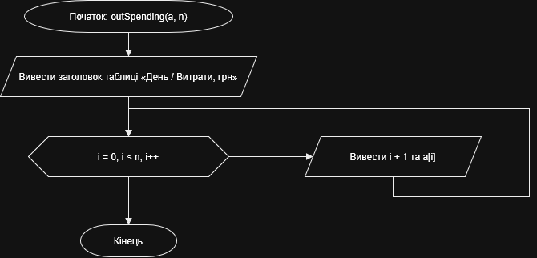
Рис. 4 Блок-схема функції outSpending
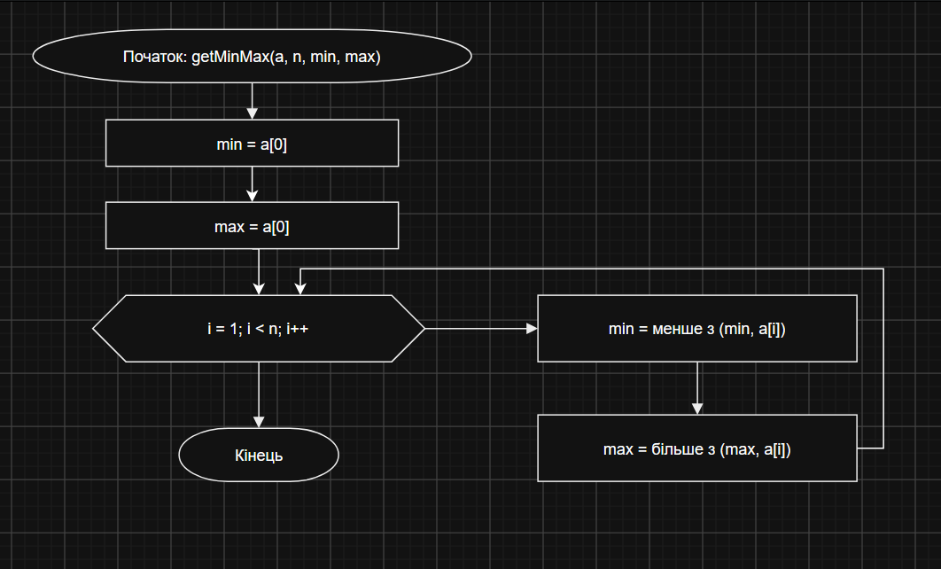
Рис. 5 Блок-схема функції getMinMax
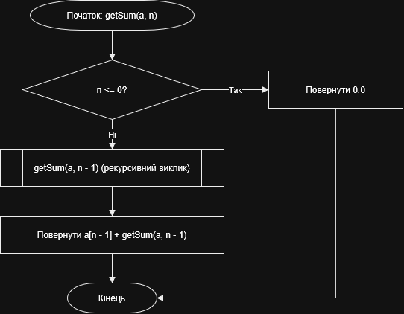
Рис. 6 Блок-схема функції getSum

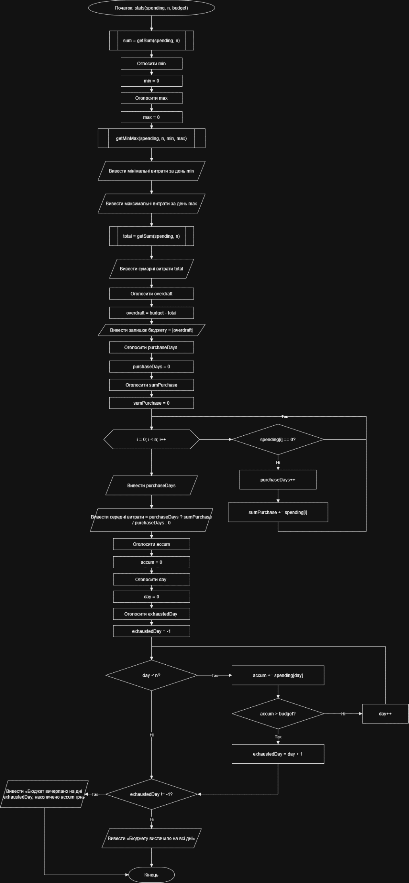
Рис. 7 Блок-схема функції stats

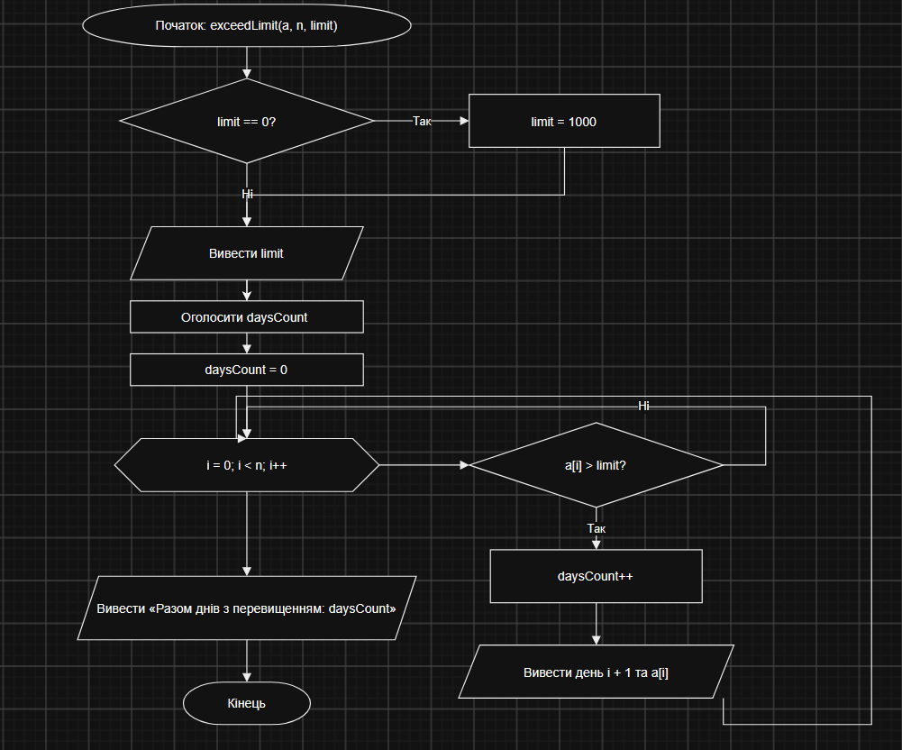
Рис. 8 Блок-схема функції exceedLimit
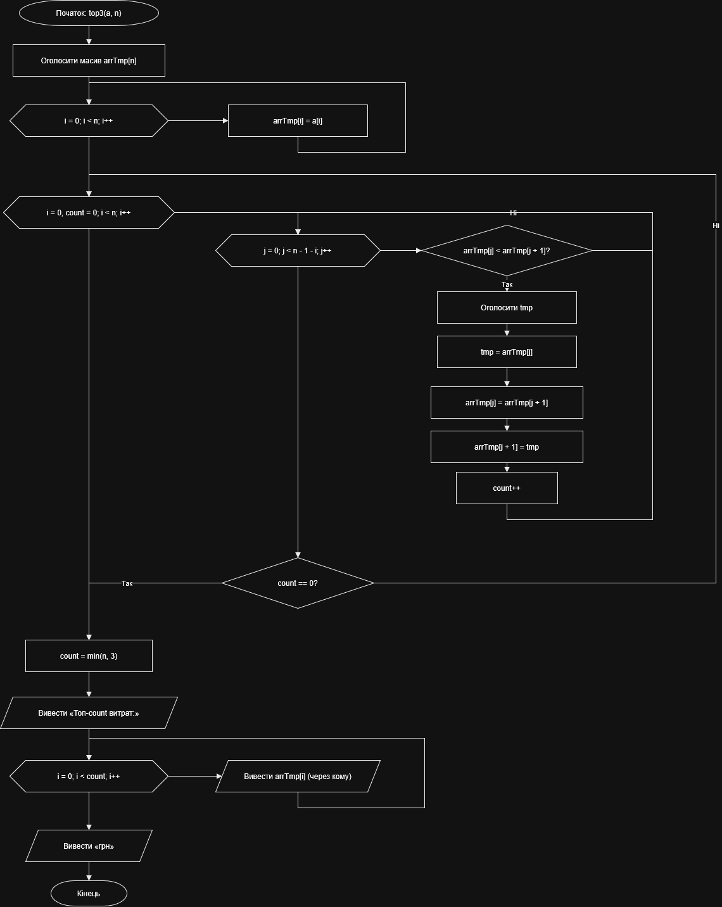
Рис. 9 Блок-схема функції top3
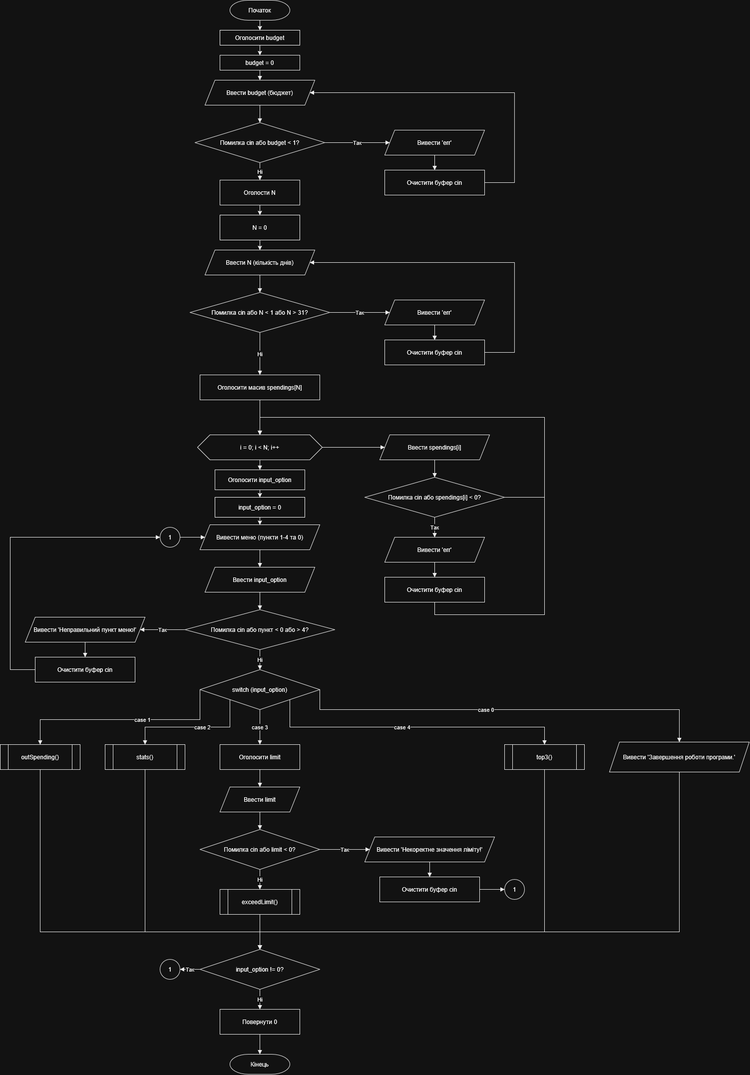
Рис. 10 Блок-схема функції main
- Планований час на реалізацію: 1.5 годин

Програма №2 Лабораторна №2
- Блок-схема:

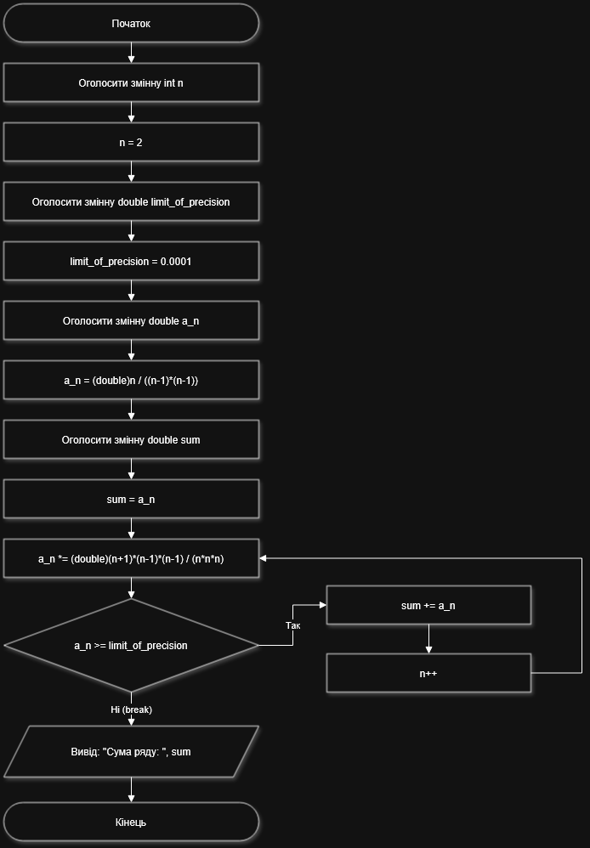
Рис. 11 Блок-схема до лабораторної №2
Планований час на реалізацію: 30 хвилин

3. Конфігурація середовища до виконання завдань:
Конфігурація не виконувалася

4. Код програм з посиланням на зовнішні ресурси:
Завдання №1 Lab# programming: Lab 2
#include <iostream>
using namespace std;

int main(){

int n = 2;
double limit_of_precision = 0.0001;
double a_n = (double)n / ( (n-1) * (n-1) );
double sum = a_n;
while(true){
a_n *=(double)(n+1)*(n-1)*(n-1)/(n*n*n);

if( a_n >= limit_of_precision){
sum += a_n;
}

else{
break;
}
n++;
}

cout<< "Сума ряду: " << sum << endl;

}

Code 1 Код до лабораторної 2
Посилання на файл коду в пулреквесті: https://github.com/artificial-intelligence-department/ai_programming_playground_2026/blob/dd9435c46677e46ff5576114f28dea566217f679/ai_12/ivan_artiukh/epic_3/lab_2_variant_19_ivan_artiukh.cpp
Завдання №2 Lab# programming: Lab 3
#include <iostream>
#include <iomanip>
#include <cmath>
using namespace std;

int main() {
double a = 0.1, b = 1;
const int k = 10;
const int N = 40;
const double limit = 0.0001;
const double step = (b - a) / k;

cout << fixed << setprecision(6);

for (int i = 0; i <= k; i++) {
double x = a + i * step;

double a_n = x;
double S_N = x;
for (int n = 1; n < N; n++) {
a_n *= -x * x * (2*n - 1) / (2*n + 1);
S_N += a_n;
}

a_n = x;
double S_E = x;
int n = 1;
while (true) {
a_n *= -x * x * (2*n - 1) / (2*n + 1);
if (fabs(a_n) < limit) break;
S_E += a_n;
n++;
}

cout << "X=" << x << " SN=" << S_N
<< " SE=" << S_E << " Y=" << atan(x) << endl;
}
return 0;
}

Code 2 Код до лабораторної 3
Посилання на файл коду в пулреквесті: https://github.com/artificial-intelligence-department/ai_programming_playground_2026/blob/dd9435c46677e46ff5576114f28dea566217f679/ai_12/ivan_artiukh/epic_3/lab_3_variant_21_ivan_artiukh.cpp
Завдання №3 Practice# programming: Class Practice Task
#include <iostream>
#include <iomanip>
#include <cmath>
using namespace std;

void outSpending(double a[], int n){
cout << endl << "День Витрати, грн" << endl;
for(int i = 0; i < n; i++){
cout << setw(4) << (i + 1) << setw(15) << fixed << setprecision(2) << a[i] << endl;
}
}
void getMinMax(const double a[], int n, double &min, double &max) {
min = max = a[0];
for(int i = 1; i < n; i++){
min = (min > a[i])? a[i] : min;
max = (max < a[i])? a[i] : max;
}
}
double getSum(const double a[], int n) {
return n <= 0 ? 0.0 : a[n - 1] + getSum(a, n - 1);
}
void stats( double spending[], int n, int budget){

cout << fixed << setprecision(2) << endl;

double sum = getSum(spending, n);

double min = 0;
double max = 0;
getMinMax(spending, n, min, max);
cout << "Мінімальні витрати за день: " << min << " грн" << endl
<< "Максимальні витрати за день: " << max << " грн" << endl;

double total = getSum(spending, n);
cout << "Сумарні витрати:" << total << " грн" << endl;

double overdraft = budget - total;
cout << "Залишок бюджету: " << fabs(overdraft) << " грн" << endl;

int purchaseDays = 0;
double sumPurchase = 0;
for(int i = 0; i < n; i++){
if(spending[i] == 0){
continue;
}
purchaseDays++;
sumPurchase += spending[i];
}

cout << "Днів з покупками: " << purchaseDays << endl
<< "Середні витрати за такий день: " << (purchaseDays ? sumPurchase / purchaseDays : 0.0) << " грн" << endl;

double accum = 0;
int day = 0, exhaustedDay = -1;
while (day < n) {
accum += spending[day];
if (accum > budget) {
exhaustedDay = day + 1;
break;
}
day++;
}

if (exhaustedDay != -1)
cout << "Бюджет вичерпано на дні: " << exhaustedDay << ", накопичено " << accum << " грн." << endl;
else
cout << "Бюджету вистачило на всі дні." << endl;
}
void exceedLimit(double a[], int n, double limit = 1000){
if(limit == 0) limit = 1000;
cout << fixed << setprecision(2) << endl;
cout << "Ліміт: " << limit << " грн" << endl;

int daysCount = 0;
for( int i = 0; i < n; i++){
if( a[i] > limit){
daysCount++;
cout << " день " << (i + 1) << ": " << a[i] << " грн" << endl;
}
}

cout << "Разом днів з перевищенням: " << daysCount << endl;

}
void top3(double a[], int n){
double arrTmp[n];
for( int i = 0; i < n; i++){
arrTmp[i] = a[i];
}
for( int i = 0; i < n; i++){//bubble sort
bool swapped = false;
for( int j = 0; j < n - 1 - i; j++){
if(arrTmp[j] < arrTmp[j+1]){
double tmp = arrTmp[j];
arrTmp[j] = arrTmp[j+1];
arrTmp[j+1] = tmp;
swapped = true;
}
}
if(!swapped){
break;
}
}
int count = (n < 3) ? n : 3;
cout << fixed << setprecision(2) << endl << "Топ-" << count << " витрат: ";
for (int i = 0; i < count; ++i) {
cout << arrTmp[i] << (i < count - 1 ? ", " : "");
}
cout << " грн\n";
}
int main() {

double budget = 0;
cout << "Бюджет на місяць (грн): ";
while(!(cin>>budget) || budget < 1){
cout<<"err";
cin.clear();
cin.ignore(10000, '\n');
}

int N = 0;
cout << "Кількість днів обліку: ";
while(!(cin >> N) || N < 1 || N > 31){
cout<<"err";
cin.clear();
cin.ignore(10000, '\n');
}

double spendings[N];
cout << "Витрати по днях (грн): ";
for(int i = 0; i < N; i++){
while(!(cin >> spendings[i]) || spendings[i] < 0){
cout<<"err";
cin.clear();
cin.ignore(10000, '\n');
}
}

int input_option = 0;
do{
menu:
cout << endl << "Меню:" << endl;
cout << "1. Показати витрати по днях" << endl;
cout << "2. Статистика витрат" << endl;
cout << "3. Дні з перевищенням денного ліміту" << endl;
cout << "4. Три найдорожчі дні" << endl;
cout << "0. Вийти" << endl;
cout << "Виберіть пункт: ";
cin >> input_option;
if(cin.fail() || input_option > 4 || input_option < 0){
cout << "Неправильний пункт меню! Спробуйте ще раз." << endl;
cin.clear();
cin.ignore(10000, '\n');
goto menu;
}
switch(input_option){
case 1:
outSpending(spendings, N);
break;
case 2:
stats(spendings, N, budget);
break;
case 3:
double limit;
cout << "Денний ліміт (грн, 0 = за замовчуванням): ";
if (!(cin >> limit) || limit < 0) {
cout << "Некоректне значення ліміту! Повернення до меню...\n";
cin.clear();
cin.ignore(10000, '\n');
goto menu;
}
exceedLimit(spendings, N, limit);
break;
case 4:
top3(spendings, N);
break;
case 0:
cout << "Завершення роботи програми." << endl;
break;
default:
break;
}
}
while( input_option != 0 );

return 0;
}

Code 3 Код до практичного завдання
Посилання на файл коду в пулреквесті: https://github.com/artificial-intelligence-department/ai_programming_playground_2026/blob/dd9435c46677e46ff5576114f28dea566217f679/ai_12/ivan_artiukh/epic_3/practice_task_1_ivan_artiukh.cpp
Завдання №4 Practice# programming: Self Practice Task
//непередбачувана погода
#include <iostream>
using namespace std;

int main() {
int n;
cin >> n;

int temperature[n];

for (int i = 0; i < n; i++) {
cin >> temperature[i];
}

for (int i = 0; i < n; i++) {
if (temperature[i] > 0) {
cout << i + 1 << " ";
}
}

return 0;
}
Code 4 Код до 1 задачі з Алготестера
Посилання на файл коду в пулреквесті: https://github.com/artificial-intelligence-department/ai_programming_playground_2026/blob/dd9435c46677e46ff5576114f28dea566217f679/ai_12/ivan_artiukh/epic_3/self_practice_algotester_task_1_ivan_artiukh.cpp
Завдання №5 Practice# programming: Self Practice Task
//toilet man
#include <iostream>
#include <cmath>
using namespace std;
int main(){
int n = 0;
cin>>n;
int tmp_x_1 = 0;
int tmp_y_1 = 0;
int tmp_x_2 = 0;
int tmp_y_2 = 0;
int tmp_x_3= 0;
int tmp_y_3 = 0;
long long prod = 0;
int left = 0;
int right = 0;
for(int i = 0; i < n; i++){
tmp_x_1 = tmp_x_2;
tmp_y_1 = tmp_y_2;
tmp_x_2 = tmp_x_3;
tmp_y_2 = tmp_y_3;
cin>>tmp_x_3>>tmp_y_3;
if(i > 1){
prod = (tmp_x_2 - tmp_x_1) * (tmp_y_3 - tmp_y_2) - (tmp_y_2 - tmp_y_1) * (tmp_x_3 - tmp_x_2);
if(prod < 0) right++;
else if(prod > 0) left++;
}
}
cout<<left<<" "<<right;
}

Code 5 Код до 2 задачі з Алготестера
Посилання на файл коду в пулреквесті: https://github.com/artificial-intelligence-department/ai_programming_playground_2026/blob/dd9435c46677e46ff5576114f28dea566217f679/ai_12/ivan_artiukh/epic_3/self_practice_algotester_task_2_ivan_artiukh.cpp
Завдання №6 Practice# programming: Self Practice Task
//rada
#include <iostream>
#include <numeric>
using namespace std;

int main(){
int n = 0, div = 0;
cin>>n;
int votes[n];
long places = 0;
for( int n_temp = 0; n_temp < n; n_temp++){

cin>>votes[n_temp];

places += votes[n_temp];

if(n_temp == 0){

div = votes[n_temp];
}
else{

div = gcd(votes[n_temp], div);
}
}

cout<< places/div;
}
Code 6 Код до 3 задачі з Алготестера
Посилання на файл коду в пулреквесті: https://github.com/artificial-intelligence-department/ai_programming_playground_2026/blob/dd9435c46677e46ff5576114f28dea566217f679/ai_12/ivan_artiukh/epic_3/self_practice_algotester_task_3_ivan_artiukh.cpp

5. Результати виконання завдань, тестування та фактично затрачений час:
Завдання №1 Lab# programming: Lab 2
Рис. 12 Результат виконання Lab 2
Час затрачений на виконання завдання: 30 хвилин
Завдання №2 Lab# programming: Lab 3
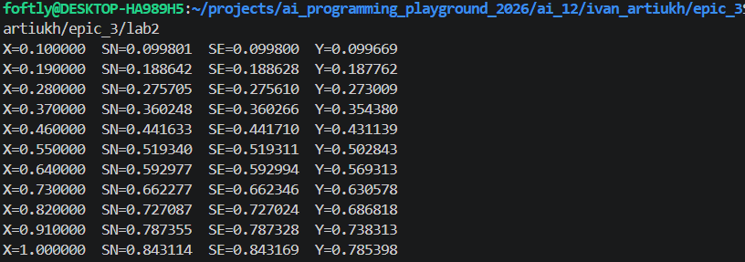
Рис. 13 Результат виконання Lab 3
Час затрачений на виконання завдання: 45 хвилин

Завдання №3 Practice# programming: Class Practice Task
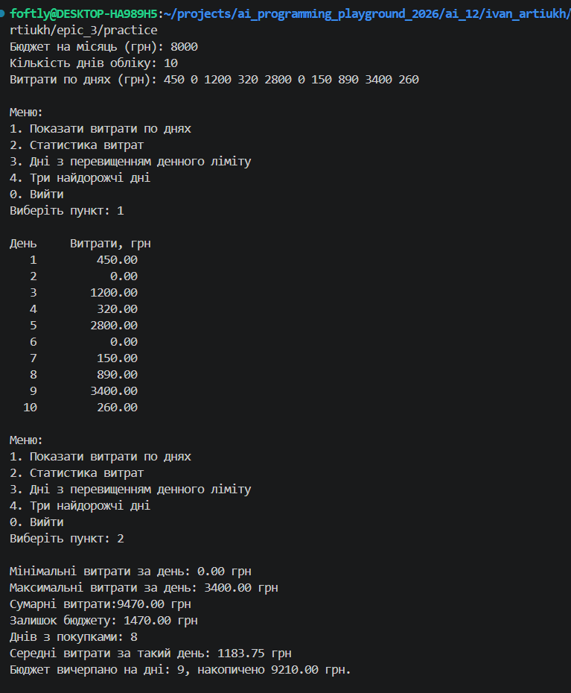
Рис. 14 Результат виконання класної практичної задачі (початок)
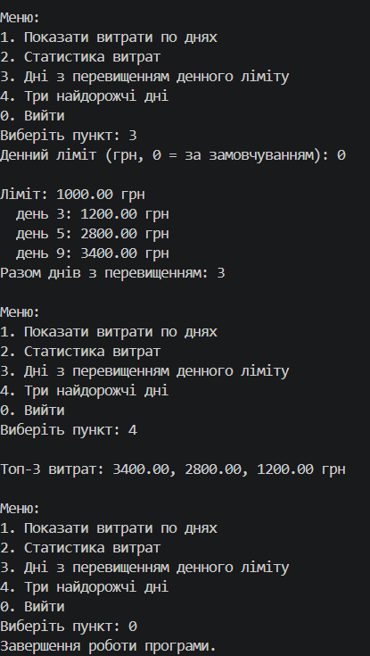
Рис. 15Результат виконання класної практичної задачі (продовження)
Час затрачений на виконання завдання: 1.5 години
Завдання №4 Practice# programming: Self Practice Task
Рис. 16 Результат виконання самостійної задачі 1
Час затрачений на виконання завдання: 10 хвилин
Завдання №5 Practice# programming: Self Practice Task
Рис. 17 Результат виконання самостійної задачі 2
Час затрачений на виконання завдання: 30 хвилин
Завдання №6 Practice# programming: Self Practice Task
Рис. 18 Результат виконання самостійної задачі 3
Час затрачений на виконання завдання: 25 хвилин

6. Кооперація з командою:
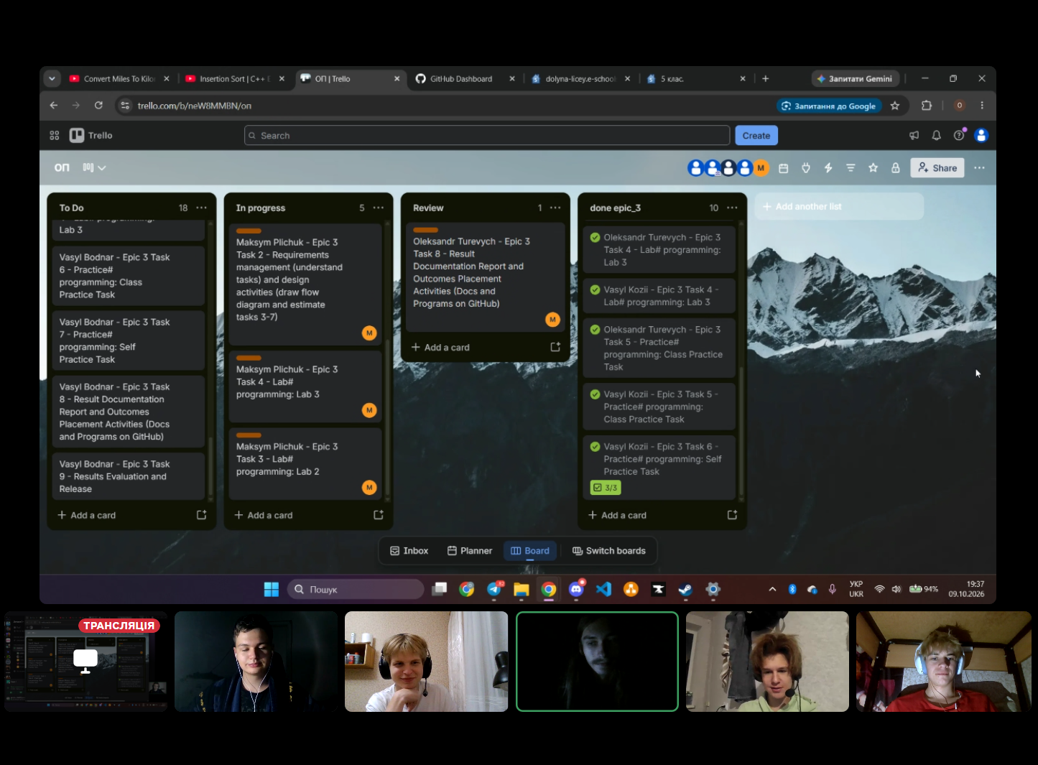
Рис. 19 перша зустріч, 09.10
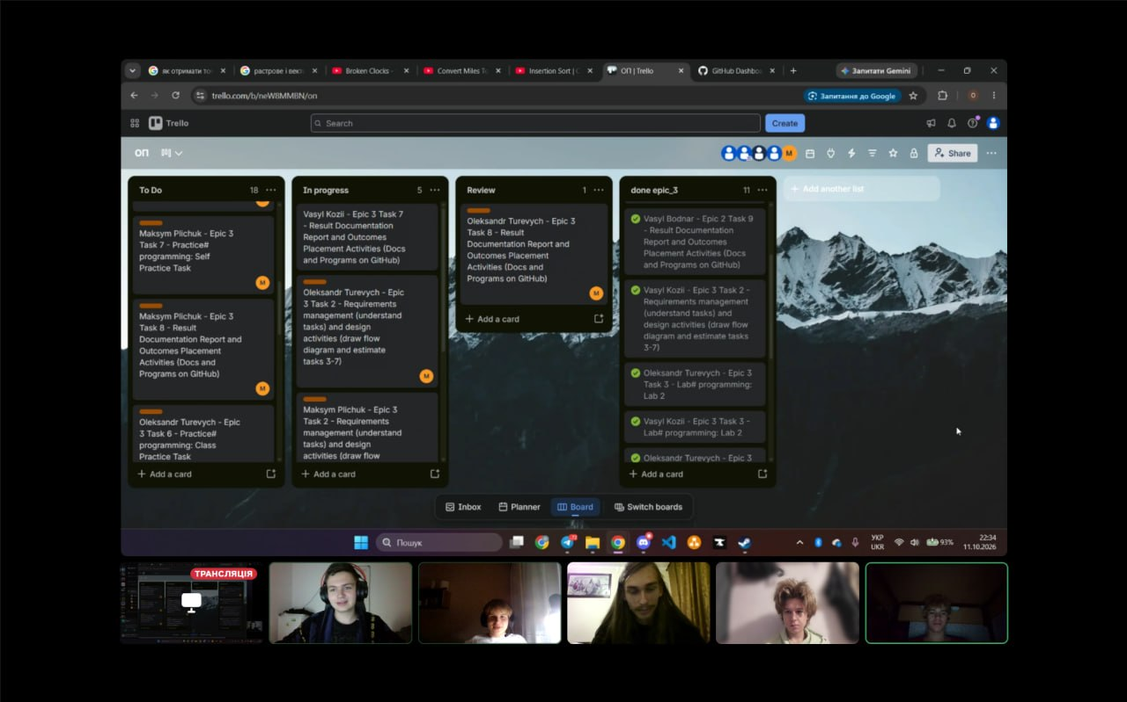
Рис. 20 друга зустріч 11.10

Висновки:
У ході Epic 3 реалізовано 6 програм: обчислення сум рядів із точністю ε (Лаб 2, Лаб 3), консольний «Аналізатор місячного бюджету» з інтерактивним меню та 3 самостійні задачі з Algoteser (фільтрація масиву, визначення поворотів через векторний добуток, розподіл місць через НСД). Застосовано всі три типи циклів, оператори break/continue, вкладені цикли, одновимірні масиви, функції з параметрами за посиланням та за замовчуванням, рекурсію (getSum) і вбудовані функції (fabs, atan, gcd, setw, setprecision). Для обох лабораторних виведено та реалізовано рекурентні формули, що дозволило обчислювати наступний член ряду через попередній без повторних піднесень до степеня.
Планований час на класну практику (1.5 год) збігся з фактичним; загальний час на всі задачі склав ≈ 3 год 50 хв (Лаб 2 — 30 хв, Лаб 3 — 45 хв, Practice — 90 хв, самостійні — 10/30/25 хв). Окремо зазначено, що для завдання з 2 лабораторнох ряд​ є розбіжним, проте умова зупинки a ​<ε гарантує коректне завершення програми. Основну складність становило коректне виведення рекурентних формул для рядів, зокрема правильна індексація співвідношення (2n−1)/(2n+1) для arctan(x), а також проєктування 7 функцій із валідацією вводу для практичної задачі.

